Adam Svoboda – Pursuit, Adam Matějček – Maldorn Hotel, Irsko 2021

Na stáž jsme letěli do irského hlavního města Dublin, kde jsme strávili 1 měsíc. Dublin nabízí velké množství skvostných památek. Tuto příležitost na stáž jsme dostali díky naší škole OA Praha a programu Erasmus+.
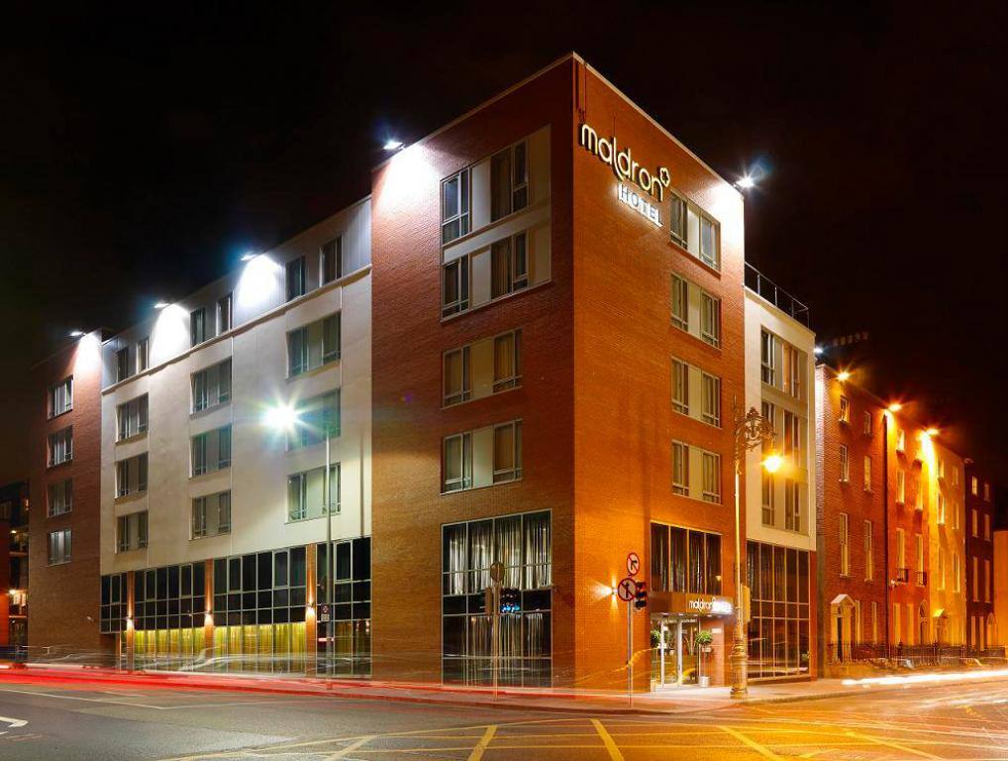
Pracoval jsem v hotelu Maldorn Hotel Maldorn je umístěn v Dublinu. Přátelští zaměstnanci mi se vším pomohli. Hned ze začátku jsem dostal základní poučení o bezpečnosti a o standardech hotelu Maldorn jak se chovat ke zákazníkům. Vyzkoušel jsem si jak práci v kanceláři, tak obsluhu hostů. V kanceláři jsem například posílal emaily, odpovídal na emaily, vyřizoval administrativu a zval klienty přes sociální sítě. Pracoval jsem v MS Office, konkrétně ve Wordu, Excelu a PowerPointu. V restauraci jsem vítal hosty a pomáhal hostům s usazením a pohybování se v hotelu. Také jsem přijímal objednávky a pracoval na baru. První týden jsem se bál mluvit, ale potom jsem se dokázal s každým bavit v podstatě o čemkoliv a kdykoliv. Nečekaně jsem zjistil, že komunikace se zákazníky a hosty byla moje nejoblíbenější část dne.

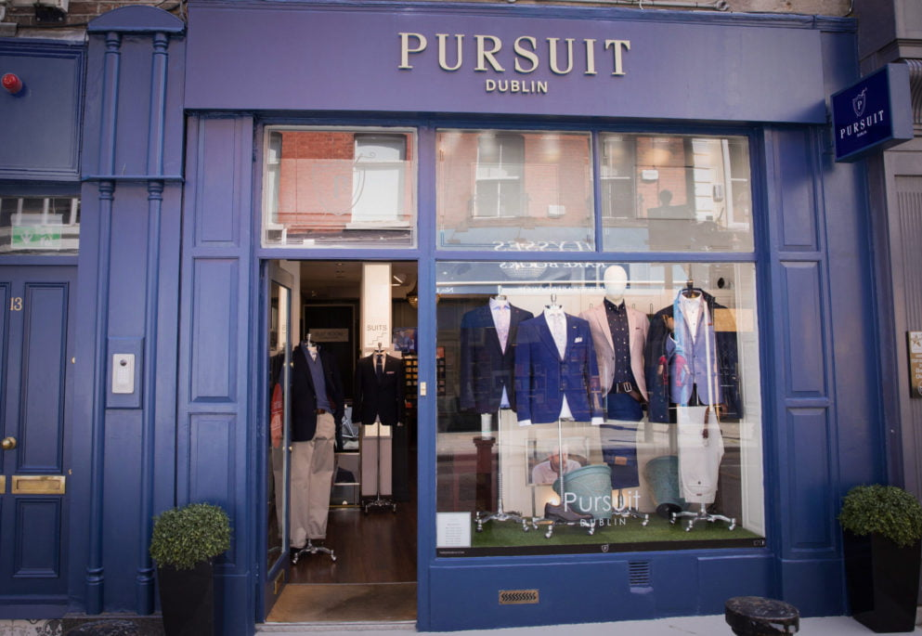
V obchodě Pursuit, což byl obchod s pánskými obleky jsem připravoval jsem ráno obchod do provozu. Rovnal jsem zboží v poličkách. Přijímal jsem nové zboží, které jsem následně i naceňoval. Pomáhal jsem zákazníkům s výběrem správné velikosti. Ukazoval jsem zákazníkům naše zboží. Designoval jsem výlohu. Pomáhal jsem s internetovými stránkami. Fotil jsem zboží na internetové stránky. Pomáhal jsem s účetnictvím. Chodil jsem do čistírny. Odpovídal jsem na recenze na obchod. Chodil jsem na poštu odesílat balíky.

Jedním z našich výletů byla návštěva vesničky Howth, okolí vesničky doslova překypovalo krásou irské přírody. Kromě návštěvy vesnice Howth, jsme se byli podívat na nedaleké pláže, kde jsme mohli vidět, jak Irové tráví svůj volný čas.
Praxe nám určitě přinesla nové zkušenosti, jelikož ani jeden z nás se v dřívější době nevěnoval ničemu podobnému, bylo to pro nás oba velmi přínosné. Díky této práci jsme se zlepšili nejen z hlediska praxe, ale daleko lépe ovládáme přizpůsobivost, umíme lépe spolupracovat s lidmi a také jsme otevřenějším novým věcem.
Bydleli jsme u postaršího páru jménem Mary a Bernard. Oba byli velice milí a skvěle vařili. Často jsem s nimi trávil večery a povídal si tom jaké jsou odlišné zvyky v Česku a Irsku. Také jsme společně sdíleli svou vášeň pro fotbal. Bydleli jsme v krásném pokoji a měli vlastní koupelnu.
Díky grantu Erasmus+ jsme měli hrazené letenky i ubytování včetně stravy a MHD. Před samotným začátkem stáže v Irsku, jsme museli absolvovat přípravné kurzy OLS. Jako první jsme splnili vstupní test, který nám vyhodnotil úroveň naší angličtiny, dále následovaly hodiny strávené na OLS testech, kde jsme plnili různá cvičení a poté jsme OLS kurzy zakončili výstupním testem, kde jsme díky vyhodnocení viděli pokroky naší angličtiny.
Stáž v Irsku nás velice bavila a kdybychom měli možnost, tak bychom bez váhání jeli znovu. Byla to úžasná zkušenost.

